前台系统主要包括我的图片管理，修改个人信息，注册会员，下载图片，浏览公告信息等。前台会员系统模块如图4-1。

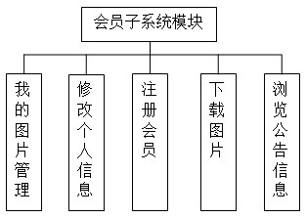

图4-1 会员子系统模块图

4.2.2 管理员子系统功能划分
管理员子系统可分为会员管理模块，图片类型管理模块，图片信息管理模块，公告管理模块，管理员帐号管理，修改密码等。管理员子系统如图4-2。

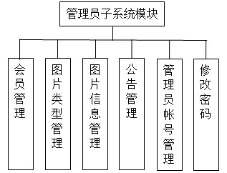

图 4-2 管理员子系统模块
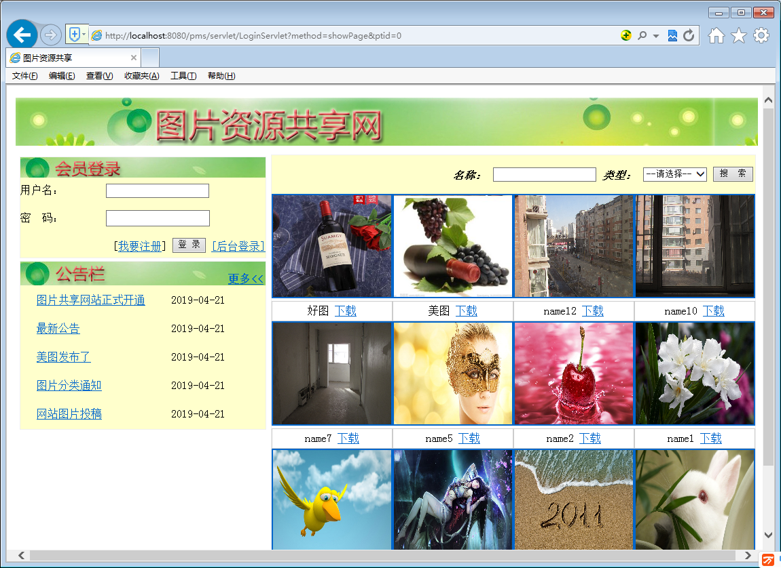
管理员登录界面login.jsp，本页是图片资源共享网站后台管理的入口，为了确保网站与数据库的安全，对进入的人进行身份验证是十分必要的，尤其是网站的后台管理系统。本页的主要功能就是对管理员进行身份验证。进入后台系统控制台页面如图5-3所示。
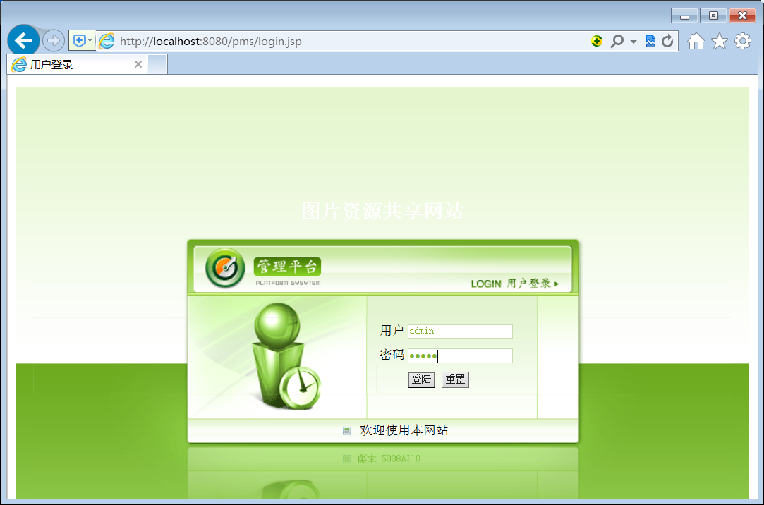
图5-3 登录页面

5.3.3 管理员后台主页面模块
管理员输入正确的用户名和密码后进入后台系统页面，在主页面中显示了管理员的所有功能模块。对应的磁盘文件为pages/sy.jsp。页面设计如图5-4所示：
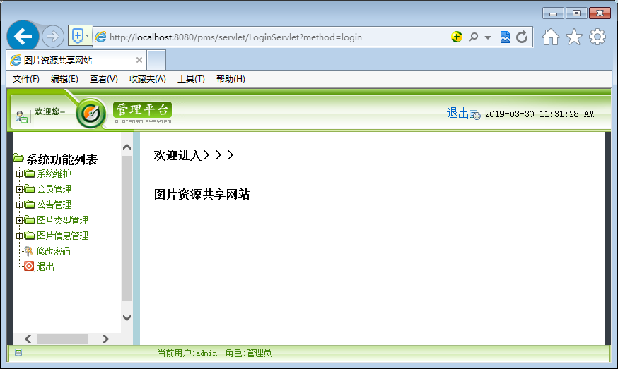
图5-4 管理员后台主页面

5.3.4 会员管理模块
在系统主页面中点击会员管理进入会员管理页面，在会员管理页面中显示了该系统所有注册的会员信息。点击某个会员的删除按钮将删除该会员。对应的磁盘文件为servlet/EmployeeServlet?method=findAllEmployee，页面设计如图5-5所示：
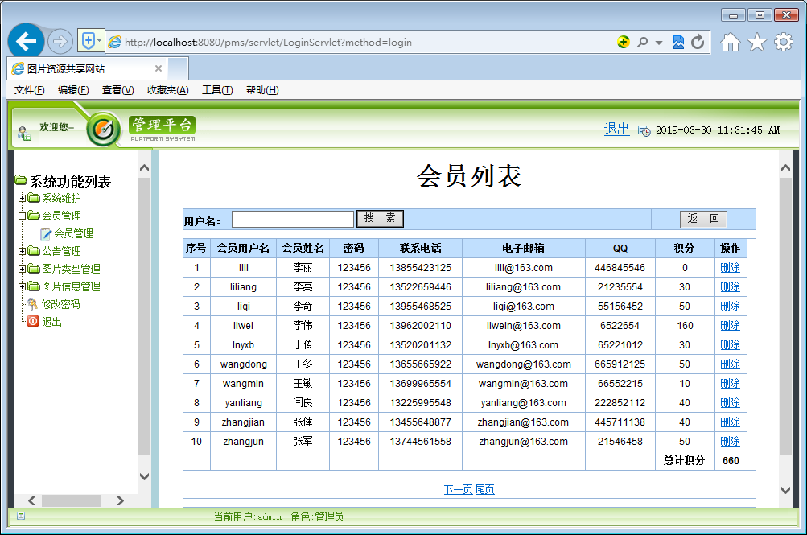
图5-5 会员管理模块

5.3.5 图片类型管理模块
1．图片类型管理主页面
管理员对图片的类型信息进行管理，主要是添加、修改和删除管理。并可按类型名查找。对应的磁盘文件为servlet/PtypeServlet?method=findAllPtype，页面的设计如图5-6所示：
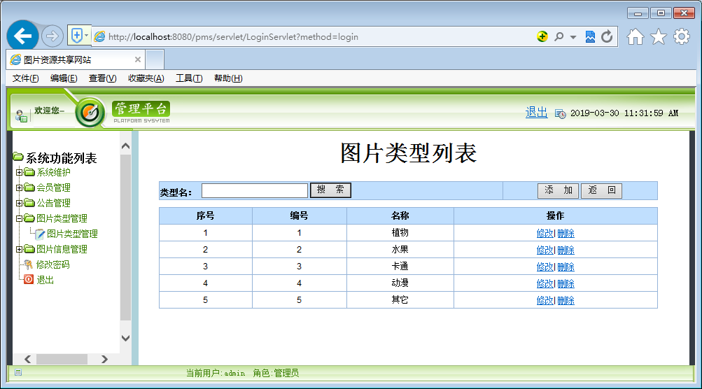
图5-6图片类型管理主页面

5.3.6 图片信息管理模块
管理员对会员发布的图片信息进行管理。对应的磁盘文件为servlet/PictureServlet? method = findAllPicture，对应的页面设计如图5-8所示：
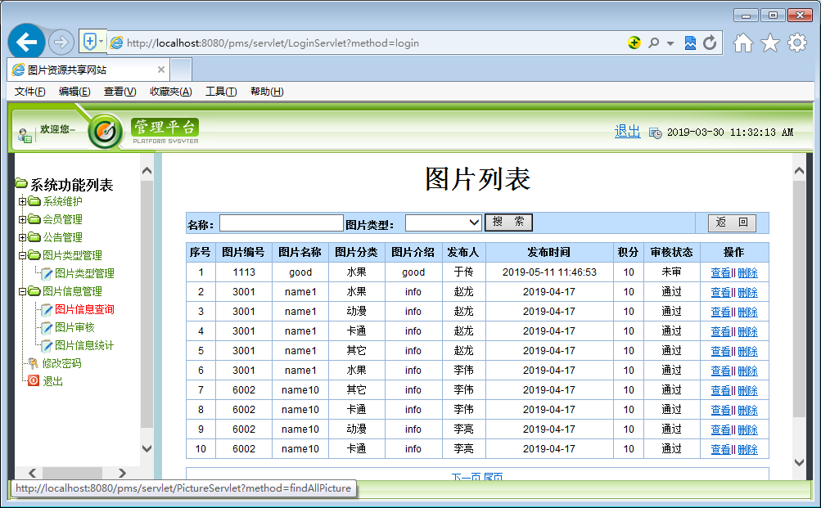
图5-8 图片信息管理模块

5.3.7 图片审核管理模块
  - 图片审核管理主页面
管理员对会员发布的图片信息进行审核管理。对应的磁盘文件为servlet/PictureServlet? method=findAllVerifyPicture，对应的页面设计如图5-9所示：
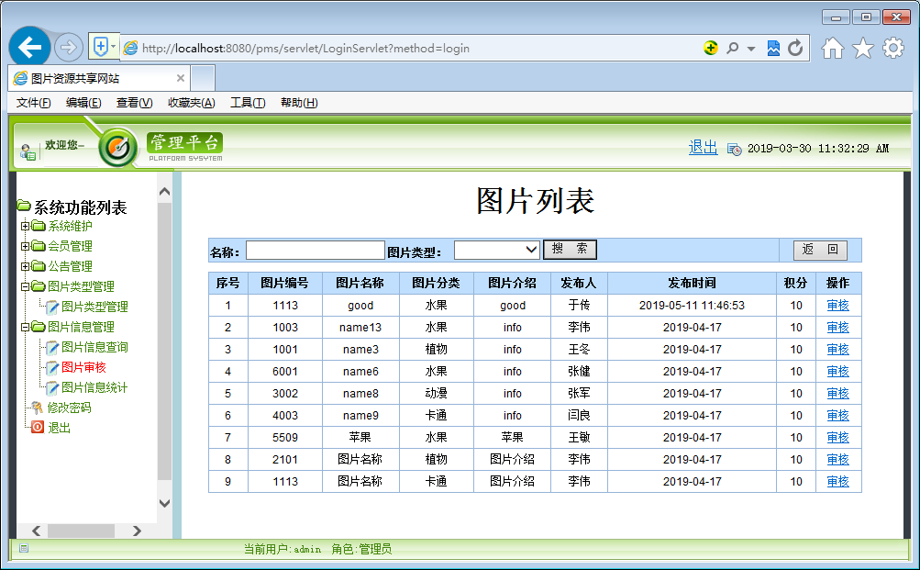
图5-9 图片审核管理主页面
  - 图片审核管理页面
在图片审核管理主页面中，点击要审核的图片信息审核按钮，进入图片的审核页面。显示图片的详细信息。对应的磁盘文件为servlet/PictureServlet? method=verifyPage&pid=149，对应的页面设计如图5-10所示：
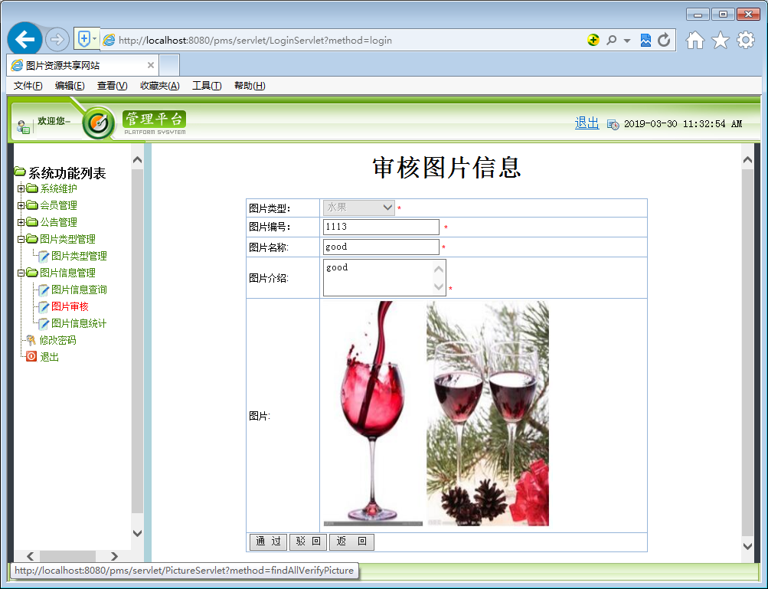
图5-10 图片审核管理模块

5.3.8 图片信息统计模块
管理员对会员发布的图片信息进行统计。对应的磁盘文件为servlet/PictureServlet? method=countPicture，对应的页面设计如图5-11所示：
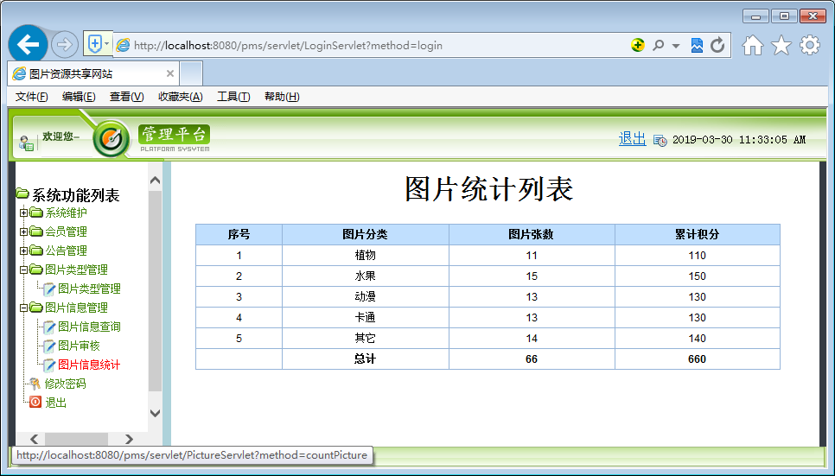
图5-11 图片信息统计模块

5.3.9 管理员帐号管理模块
1．管理员管理主页面，对系统的管理员信息进行管理。对应的磁盘文件为servlet/UsersServlet?method=findAllUsers，对应的页面设计如图5-12所示：
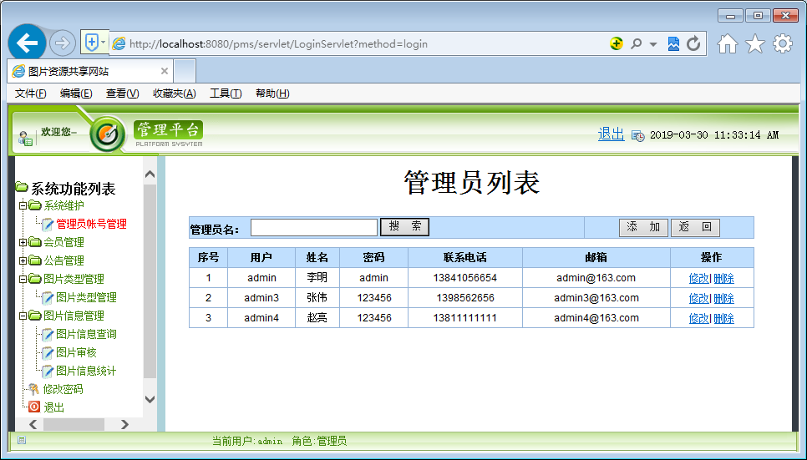
图5-12 管理员管理主页面

5.3.10 公告管理模块
1．管理员对公告信息进行管理页面。公告管理主页面对应的磁盘文件为servlet/AfficheServlet? method=findAllAffiche，对应的页面设计如图5-14所示：
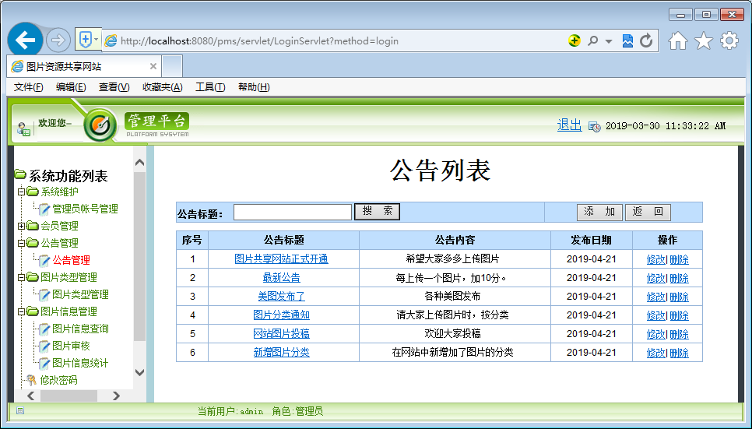
图5-14 公告管理主页面
2．添加公告信息页面。对应的磁盘文件为servlet/AfficheServlet?method=addAffiche，对应的页面设计如图5-15所示：
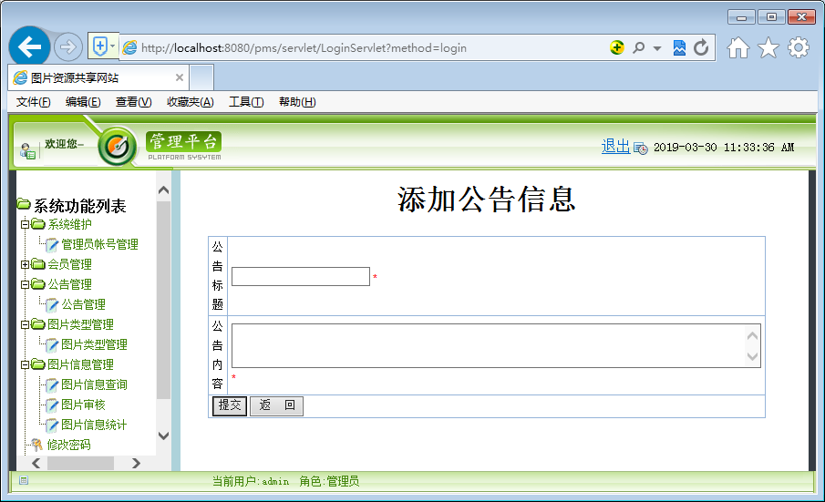
图5-15 添加公告信息页面

5.4.1 系统主页面
系统主页面是进入本网站显示的第一个页面。在该页面中显示了所有的图片信息和公告信息。并可按条件进行搜索图片。只有会员登录系统后才可以使用会员的功能如：上传图片等。对应的磁盘文件为servlet/LoginServlet?method=showPage&ptid=0，对应的页面设计如图5-17所示：
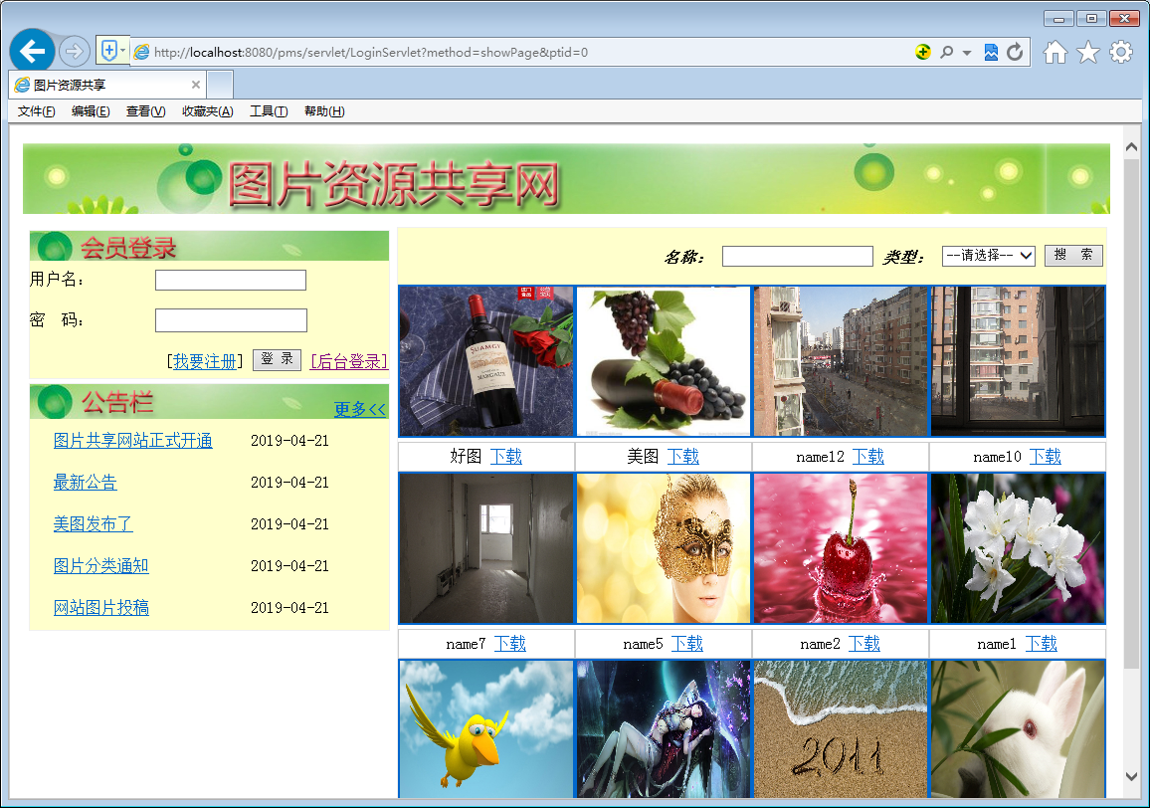
图5-17 系统主页面

5.4.2 会员注册页面
在系统主页面中点击我要注册按钮，进入注册会员页面。对应的磁盘文件为servlet/EmployeeServlet?method=addEmployee，对应的页面设计如图5-18所示：
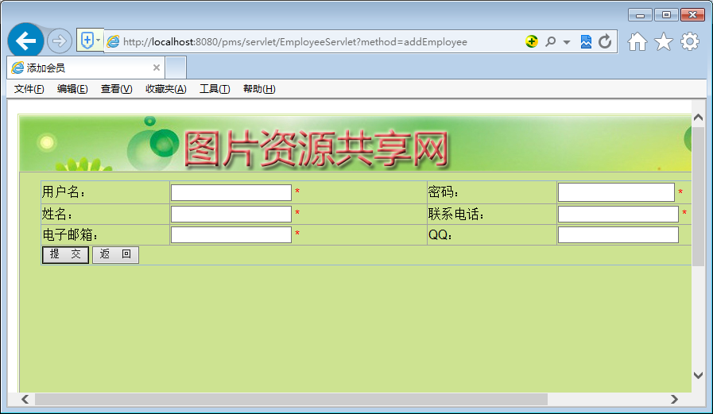
图5-18 会员注册页面

5.4.3 会员系统主页面
会员系统主页面中为会员提供了我的图片管理、修改个人信息的功能。对应的磁盘文件为servlet/LoginServlet?method=loginemployee，对应的页面设计如图5-19所示：
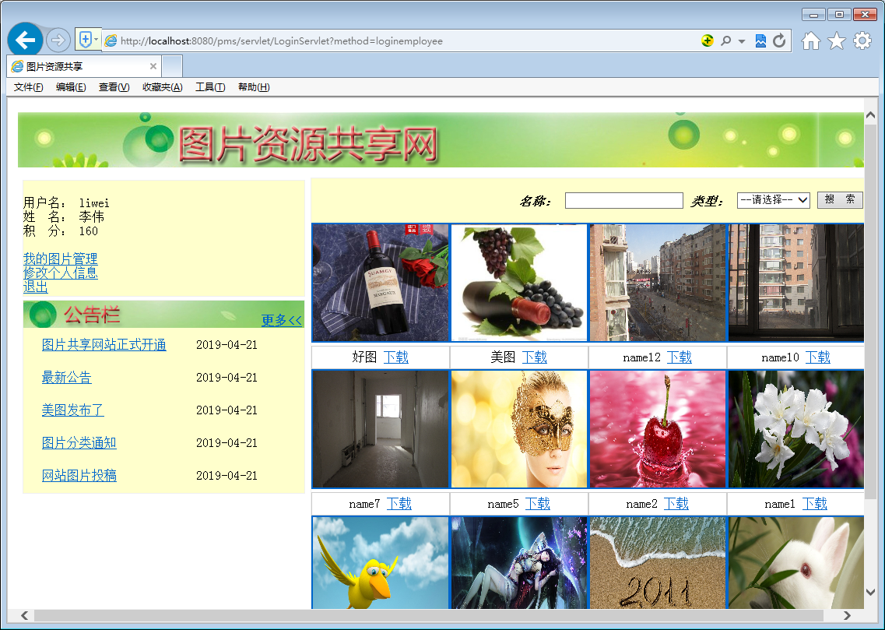
图5-19 会员系统主页面

5.4.4 我的图片管理页面
会员对自己的图片资源进行上传、删除等管理。
1．图片管理主页面，对应的磁盘文件为servlet/PictureServlet? method =findMyPicture，对应的页面设计如图5-20所示：
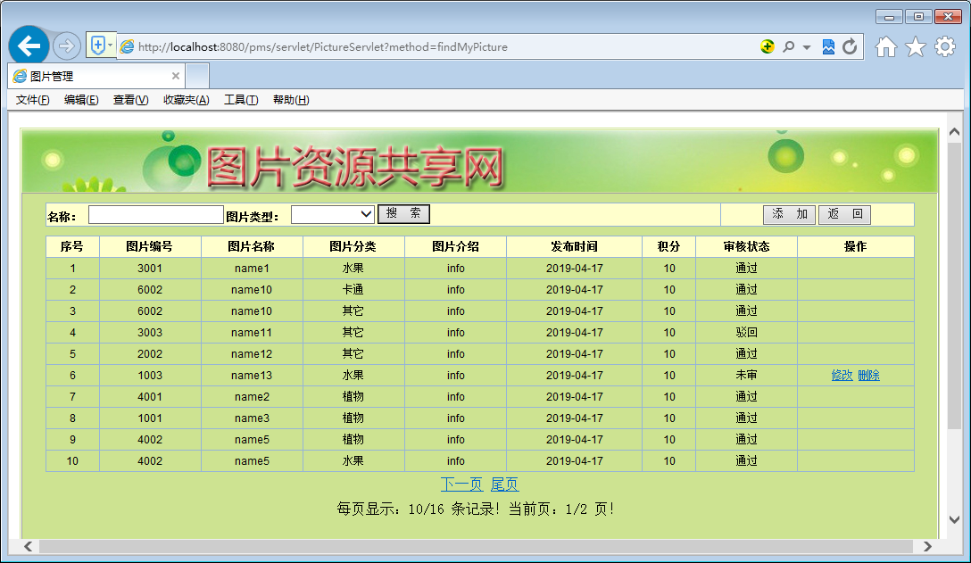
图5-20 图片管理主页面
2．添加图片管理页面，对应的磁盘文件为servlet/PictureServlet?method=addPicture，对应的页面设计如图5-21所示：
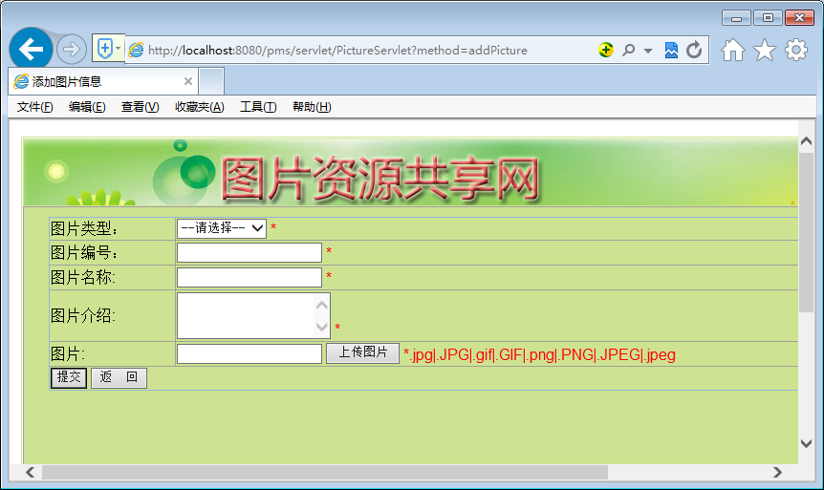
图5-21 添加图片管理页面

5.4.6 浏览公告信息页面
浏览系统的公告信息，点击某个公告信息进入该公告的详细信息页面。对应的磁盘文件为servlet/AfficheServlet?method=showAffiche&aid=5，对应的页面设计如图5-23所示：
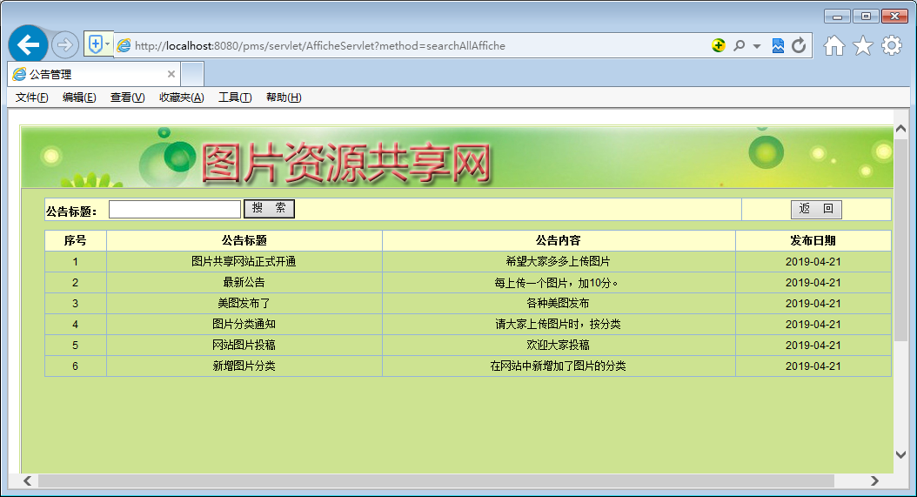
图5-23 浏览公告信息页面

